**6. Vrcholný a pozdní středověk – svět gotických katedrál.**

**STŘEDOVĚK**

• celý středověk se chápe jako pokračování antikvi

• hlavní naplní středověkého člověka – sílá k bohovi, sex, alkohol, hlavně nepijte vodu – umřete

• ve středověku se začíná pomocí Křestanství rýhovat společnost -> z neustálého stěhování

**STŘEDOVĚK A ČAS**

• čas patřil bohu -> čas je boží majetek, neměl by se zpoplatňovat -> tím vzniká nenávist Židů

• veškerý čas spěl k době, kdy se život přelomí v ten posmrtný

• celý středověk plný cestování v zabydleném prostoru

• láska ke kuriozitám -> důl. pro středověk relikviáře

**STŘEDOVĚK A PROSTOR**

• středověký lid se furt stěhoval a byli v pohybu -> doznívá nomádské stěhování

• stáli ve městech, tím vznikají poutní místa -> je třeba někam dojít, každá cesta je cíl -> důležité pro středověk – mít cíl a cestu (k bohu) př.: Katedrála JAKOB DE COMPOSTELLE

**UNIVERZITNÍ ŽIVOT**

• lokály svobody, území sama pro sebe – bez státních orgánů a jejich dohledů (policie atd.)

• 1. univerzity se objevují ve 12.st.

• 7 svobodných umění – jakože 7 šalamounových chrámů, který měl 7 sloupů

• na fakultě: 1. práva, 2. fylozofie, 3. medicína, 4. teologie

* **v**ěděné se strukturovalo na **TRIVIUM a KVADRIUM**

• Trivium = rétorika, dialekt – bylo to umění stavby, myšlení a struktury

• Kvadrium = geometrické, aritmetické, hudba, astronomie

* **důl. mistři a žáci byli pospolu**
* **mistři=** byly rok na univerzitě -> pak šli zase dá**l – měli neustálý pohyb – pohyb středověku**

• **STAVITELÉ, ZEDNÍCI, ŘEMESLNÍCI** – také neměli trvalé bydliště – byli neustále v prostoru, nepolapitelné profese

* veškerý pohyb středověku byl **VZHŮRU ->** tomu co nás přesahuje **– transcendence**

**katedrály jako samotné – vznik v Románském umění – viz otázka č.5**

**GOTIKA**

•od 12-15.st.

• Gotika je nejhladší doba za posledních 1000 let, kdyby nebylo ducha této doby, nevznikla by renesance

•to co vážilo, tady se vznáší, katedrála působí velmi odlehčeným dojmem, jako napnutá struna

• **Katedrála =** kostel, nástroj přímého bohového účinku, který dokáže lidi přetvářet a měnit, “malý vesmír”

• začíná opět svobodná společnost, díky pohybu stavitelů.. – putují z místa na místo -> putují od katedrál ke katedrálám -> stát přestává mít kontrolu

• zaniká členění práce na manuální a intelektuální a na uměleckou a řemeslnou -> rozdíl se stírá

* přichází tedy svobodná společnost s nomádským myšlením

•účinek katedrály: telurické síly (=elektromagnetismus země, katedrály vždycky stojí na místech, které vykazují výraznou telurickou energii, výrazné elektrické magnetické zóny)

• konstrukční novinka: může mít více jak 3 lodě, kněžiště obloženo kaplemi, má vnější opěrný systém – šikmé tlaky věží jsou přenášeny pomocí opěrných oblouků vně tu stavbu

• **př:** Chrám v Klini, Katedrála Santiago de Compostela

•zvukový vjem: Gregoriánský chorál

•čichový vjem: Kadidlo (pryskyřice a kadidlovník)- Jemen, Etiopie, Somálsko

• **katedrály:** Katedrála sv. Víta, katedrály v Kolíně a Plzni, katedrála v Remeši, katedrála Chartres

•Gotika má tendenci k hladkému - začíná mizet státní řád, nomádské myšlení

•Myšlení které chápe problém, jako výzvu - ne překážku, myšlení které nejde cestou byrokratických povolení, složitých plánu a propočtů, myšlení které myslí praxí, dělení mezi řemeslem x umění, intelektuální x manuální prací

•poslední svobodné období (ve smyslu toho hladkého, které Evropa prožila)

•spiritualita a duchovnost

• **celý středověk je pohyb vzhůru, myšlenková vertikalita**

• výzdoba: katedrál – pozornost je u Z – průčelí, kamenosochař. Výzdoba

• funkce katedrály: jistá nauka, má za úkol vzdělávat ty smrtelníky, vyzbrazuje svatý -> hl. témata- témata posledního soudu

• představují obraz křesťanského světa a jeho pojetí a mají za úkol utvrzovat ve víře

* vrcholné období katedrál se datuje 13.století

• malířství: převážne fresky, malba vitráží, knížní malba -> znaky: výrazná obrysová linka. Zlaté pozadí, symboly

• hl. desková malba, malba na oltáře -> motivy opět křestanské

malíř: **GIOTTO**

• kolem r. 1300

• tento malíř předběhl dobu tak o 100 let – pokládá se za renesančního malíře -> v jeho malbách vysoká míra realismu, reálná výška postav, snaha zachycení prostoru – hloubka (perspek)

• díla: Narození J.K. freska z Kaple, Jidášův polibek – malérová malba, podpora plastičnosti

* překračuje hranici gotického umění

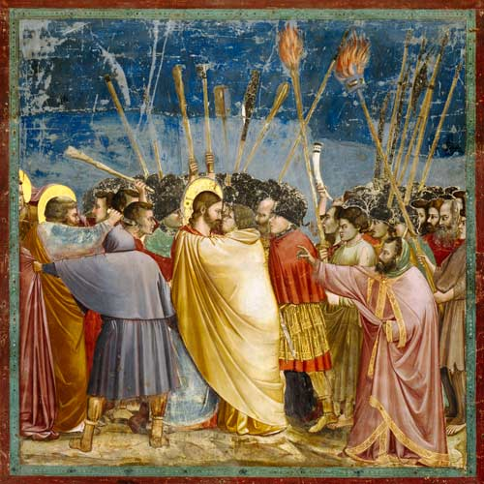

Jidášův polibek

**ČECHY**

• **CISTERCIÁCI**

• u nás vše ve zpoždění, stavby jsou především skromné, střídmé, však kontrukční novinky, prostá výzdoba

• př. Anežský klášter, Klášter Osek

• **KLASICKÁ GOTIKA**

• oblíbené orstlinné motivy – rozvinuté, elegantní, bohatší výzdoba než v románském slohu

• **Karel IV.** – miloval kuriozity a relikviáře

• za vrcholné gotiky jsou u moci Lucemburkové

• za jeho vlády – největší rozkvět gotiky v Čechách

• začla stavba Katedrály sv. Víta

**POZDNÍ GOTICKÉ OBDOBÍ**

• konec 15.st. u nás

• na trůn nastupují **Jagelonci**

• v tomto období se neválčí

• v tomto období začínají pronikat do umění a arch. -> renesanční prvky

• začínají se objevovat hybridní stavby: kombinuje se v nich gotika a renesance

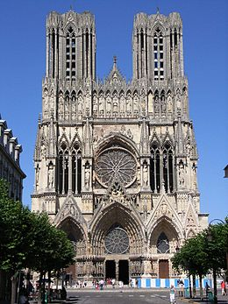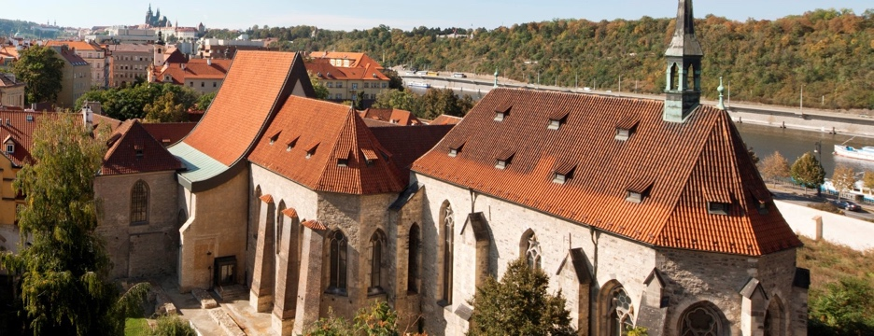

Katedrála v Remeši Anežský klášter – opak té gotiky ve světě a cisterciánské – střídmé

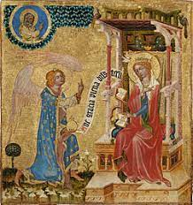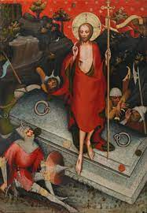

Malba oltářů – Mistr Vyšebrodského Mistr Třebonského

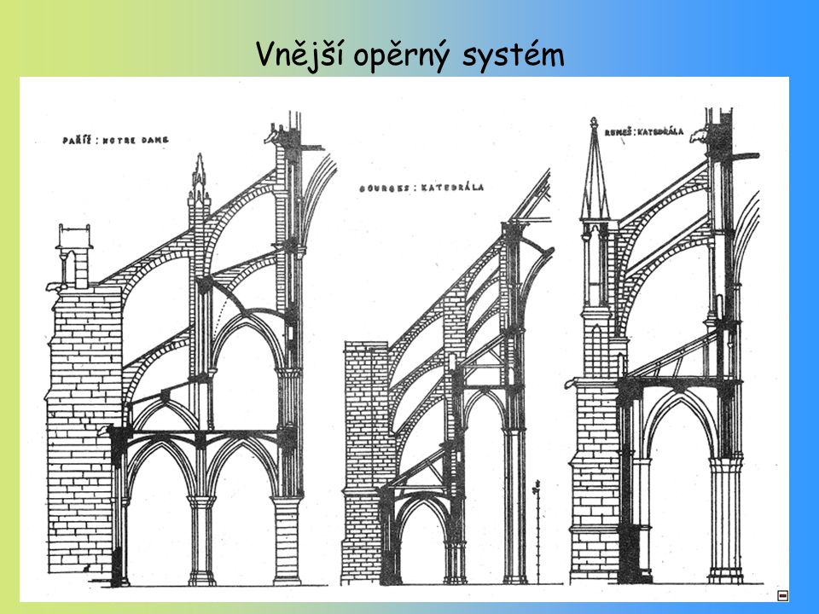

Vnější opěrný systém katedrál